主 催：船橋市教育委員会 船橋市写真連盟
運 営：（公財）船橋市文化・スポーツ公社

第44回全国公募<開催要項>

●A4パネルから気軽に出品できます。
●応募作品は原則すべて展示します。
●全国公募・アマ・プロ・年齢自由です。
●写真集を歓迎します。北井一夫賞。

身近な日常は名作の宝庫。自由と多様な創造の広場へ。
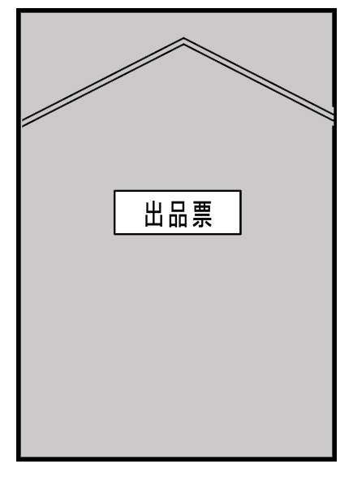

会 期 令和５年2月11日㈯～2月１９日㈰ AM10:00～PM6:30 19日㈰はPM４:00まで
会 場 船橋市民ギャラリー ＜表彰式＞2月19日㈰ PM２:00より会場にて行います。

応募資格 船橋市の文化芸術活動に関心のある方。アマ・プロ・年齢を問わず全国公募、どなたでも出品できます。
テ ― マ 題材は自由です。 展覧会、コンテスト等で未受賞であれば出品できます。
審 査 員 北井一夫氏（写真家） 中里和人氏（写真家）
入賞発表 令和５年2月11日㈯ 写真展会場および船橋市写真展ホームページにて。
WEB公開 令和５年2月20日㈪～3月31日㈮ 船橋市写真展ホームページにて。作品をスライドショーで公開します。
出品内容
 | 出品数 | 出品料 | 作品はすべて額・パネルで出品。全部門に出品できます。
A.モノクロ単写真 | ２点まで | １点500円 | A4サイズ～タテ・ヨコ６０ｃｍ以内の額・パネルに写真を装着
B.カラー単写真 | ２点まで | １点500円 | A4サイズ～タテ・ヨコ６０ｃｍ以内の額・パネルに写真を装着
C.組 写 真 | １組のみ | １組1000円 | A4サイズ～タテ・ヨコ１２０ｃｍ以内の額・パネルの中に組写真を構成  または  A4パネル２～5枚並べて組写真を組む
D.写 真 集 | 2点まで | １点1000円 | サイズ、ページ数自由。順番に綴った冊子とする。 ※額・パネルは不要
賞
 | 入賞は1人1賞です。
A.モノクロ単写真  B.カラー単写真  C.組 写 真 | 部門ごとに ・最優秀賞 ・優秀賞 ・奨励賞 を贈ります。  ３部門の中から写真連盟賞１点を贈ります。
D.写 真 集 | 最優秀作品には「北井一夫賞」 他に ・優秀賞 ・奨励賞 を贈ります。

※「入賞作品解説会」は今回、新型コロナ感染拡大防止のため中止とさせていただきます。
作品受付・返却
会場搬入 搬 入 日 ２月 ８日㈬ AM10:00～PM６:00 搬 入 先 船橋市民ギャラリー
作品・出品票・出品料（現金納入）
搬 出 日 ２月19日㈰ PM ４:00～PM６:00
郵便・宅配便 送付期間 1月２０日㈮～２月 ３日㈮必着 送 付 先 船橋市民ギャラリー 作品・出品票・出品料（銀行振り込み 振込期限２月３日㈮必着）
作品返却 返却希望 または返却不要を選択

※各欄の詳細は中面をご覧ください。
問い合わせ 船橋市民ギャラリー〒273-0005船橋市本町2-1-1船橋スクエア21ビル３階 TEL:047–420–2111
開催情報 新型コロナ感染状況による写真展開催についての最新情報は右のQRコードで確認してください。

船橋市写真展ホームページhttps://www.f-bunspo.or.jp/gallery/
作品はすべて額・パネルに写真を装着して出品してください。※写真集を除く

A.モノクロ単写真 B.カラー単写真
A4サイズ～タテ・ヨコ６０ｃｍ以内の額・パネルに写真を装着。写真はサイズ・タテ・ヨコ自由。
写真額を使用の場合は安全のためガラスでなくアクリルを使用してください。
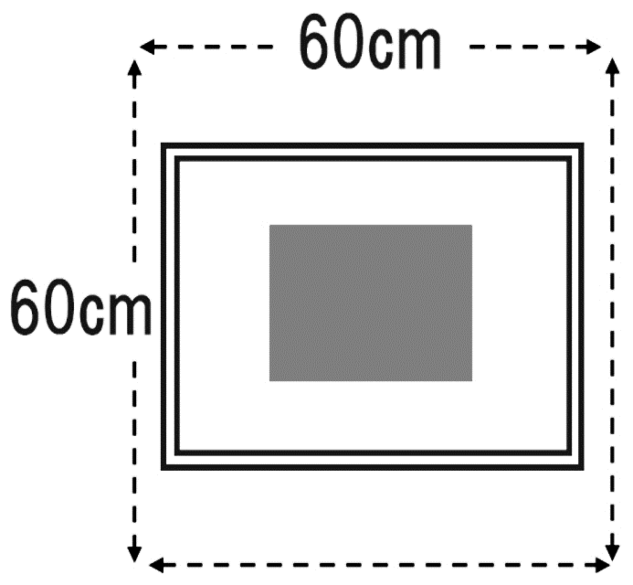

額装の裏面
掛けヒモ
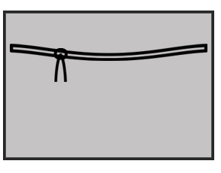
作品は会場壁面に
ワイヤーのフックに吊るし
て取り付けるため必ず
しっかりした掛けヒモを
取りつけてください。
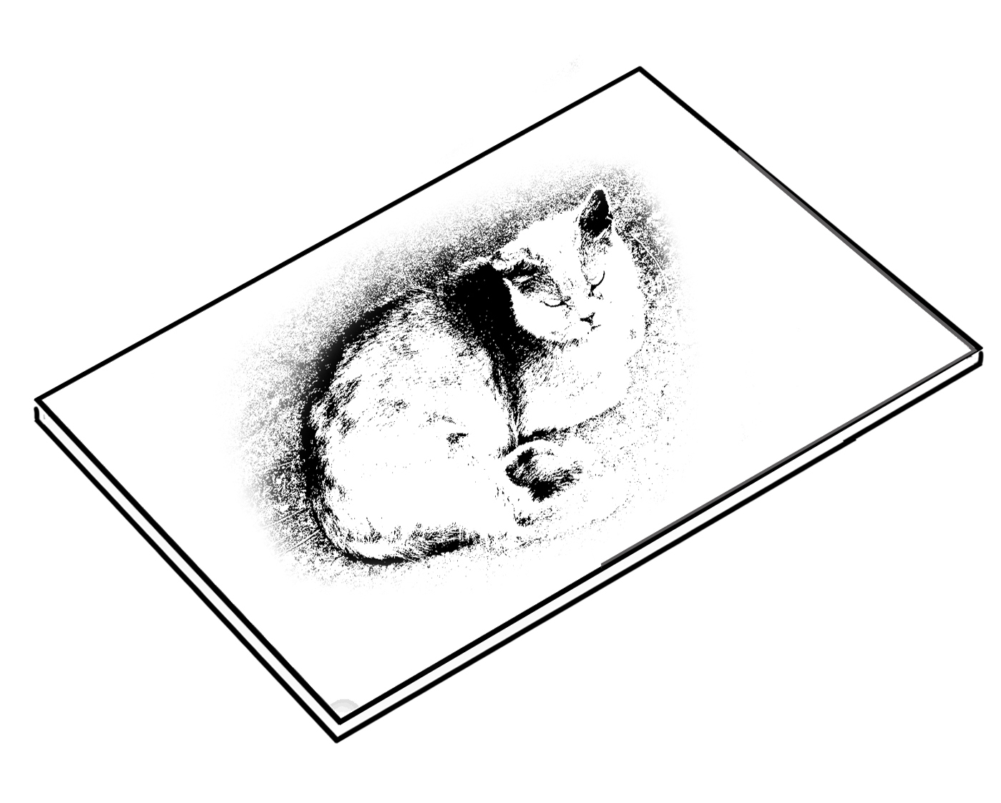

A4の写真プリントも必ずパネル貼りしてください。
５mm厚の糊つきパネル（スチレンボード）に写真を貼付すれば
軽いので掛けヒモは不要です。また郵便で簡単に送れます。
D.写真集 写真創作の集大成「写真集」はフォトブック等で制作しやすくなりました。

写真集の体裁 | サイズ、ページ数、自由。冊子として順番に綴ってあること。
出品できるもの | 印画紙やプリント用紙等で手作りした物。フォトブック。個人で印刷所に発注した物。  写真集として未受賞のもの。  受賞歴がある写真の使用は可。使用写真は単写真、組写真部門へも応募可能。
出品できないもの | 出版社が発行したもの。価格表示がある流通商品。写真集自体の受賞歴があるもの。  写真が取り出せるファイルに入ったもの。  汚損/紛失しては困る貴重なものは応募を控えてください。
「北井一夫賞」  について | 北井一夫賞は１人１度のみ授与のため、受賞後の市展では「北井一夫賞受賞者参考作品」として審査対象外でこの欄の規約に基づいて出品できます。北井一夫賞受賞作品は、写真展終了後本人の了承のもと＜船橋市西図書館＞の蔵書として一般に閲覧できるようにします。
会場展示について | 来場者が手に取って閲覧できるよう、テーブルに作品を並べて展示します。  コロナ感染対策として使い捨て手袋・消毒液を用意し、閲覧者に使用していただきます。

出品方法は下記の２通りからお選びください。
１. 会 場 搬 入 ◎自由な形態の作品をお寄せください。 ◎会場ですべての手続きができます。出品料は現金で承ります。
搬 入 日 ２月８日㈬ AM１０:００～PM６:００
搬 入 先 船橋市民ギャラリー 作品、出品票、出品料を提出してください。
搬 出 日 ２月19日㈰ PM４:00～PM６:00 搬出は余裕をもって来場してください。
２．郵便・宅配便 ◎遠隔地や当日会場に来られない方、A4パネル等の出品に便利。◎出品料は銀行振り込みで承ります。
送付期間 １月２０日㈮ ～２月３日㈮ 必着
送 付 先 船橋市民ギャラリー 作品、出品票を同封してください。
作品返却 返却希望か不要かを出品票でお知らせください。返却希望の場合、封筒に切手または着払い送り状を同封。
出 品 料 銀行振り込み 千葉銀行船橋市役所出張所 普通預金3127567 船橋市写真展 德永秀明 振込期限 ２月３日㈮必着 ※振り込み手数料は出品者にて負担いただきます。
船橋市民ギャラリー 〒273-0005船橋市本町2-1-1船橋スクエア21ビル３階 TEL：047-420-2111

※別紙の出品票に必要事項を記入のうえ提出してください。….

C. 組写真（額・パネルの中に写真を装着する方法）
規定内で大きさや形が自由に選べ、多様な作品づくりができます。
A4サイズ～タテ・ヨコ１２０ｃｍ以内の額・パネルを使用。
サイズ・モノクロ・カラー・タテ・ヨコ自由。
額装の裏面

掛けヒモ
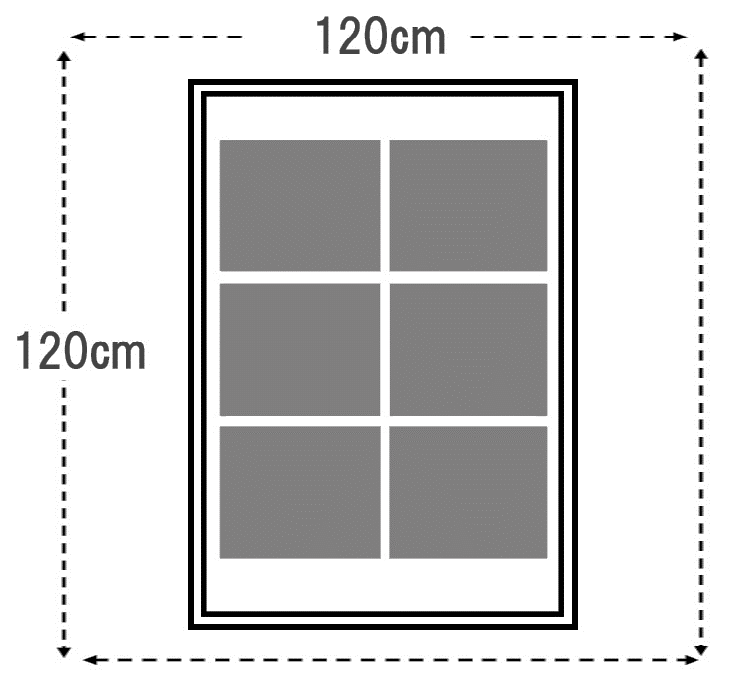
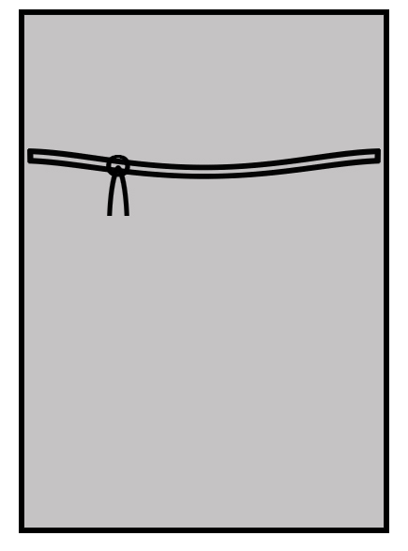

作品は会場壁面に
ワイヤーのフックに吊るし
て取り付けるため必ず
しっかりした掛けヒモを
取りつけてください。

額装の組写真は構成する写真のサイズ・枚数とも自由です。
または

C. 組写真（A4パネルを並べて組写真を構成する方法）
A4サイズでも並べて大きく見せる展示ができます。送付も簡単です。
作品裏面の上部中央に題名と見せる順番を記入して
ください。・掛けヒモは不要です。
A4サイズのパネルを並べて組写真を構成します。
５mm厚の糊付きパネル（スチレンボード）を
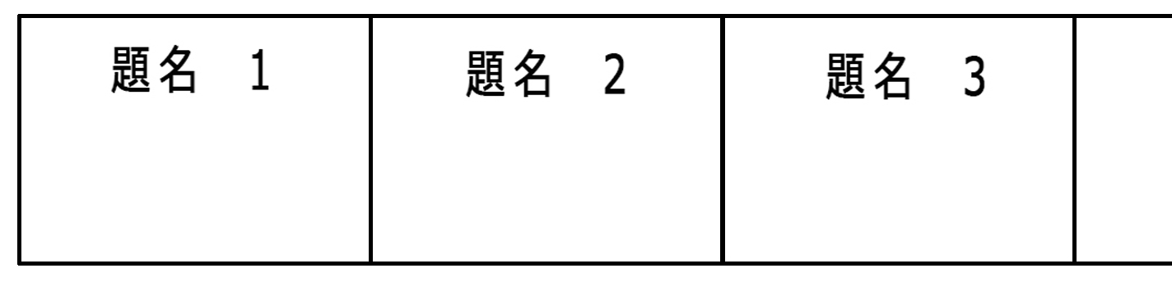
使用。タテ・ヨコ・カラー・モノクロ自由。
写真枚数は２～５枚までとします。
６枚以上を要する組写真は前項の額・パネル
作品として出品してください。

A4パネル組写真の配置について
郵送の方は郵便レターパックで写真を重ねて送付できます。A4パネル５枚ほど送れます。

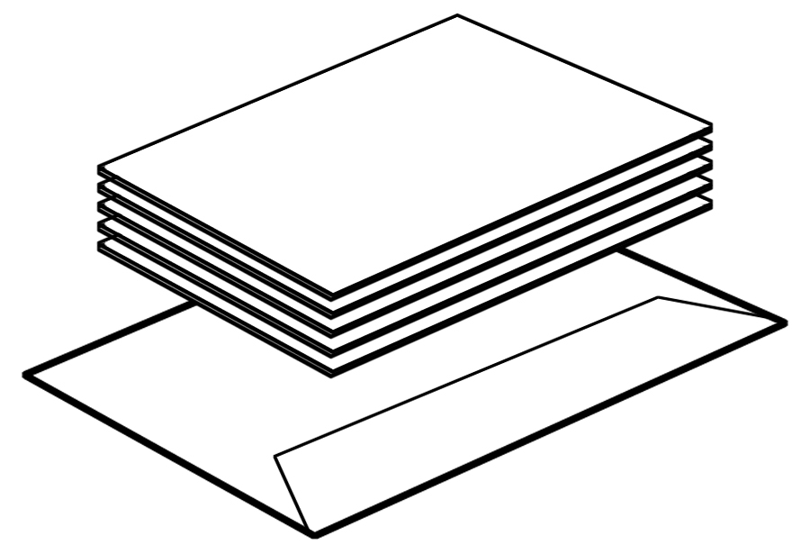
下の配置例の通り、写真はすき間無く配置します。
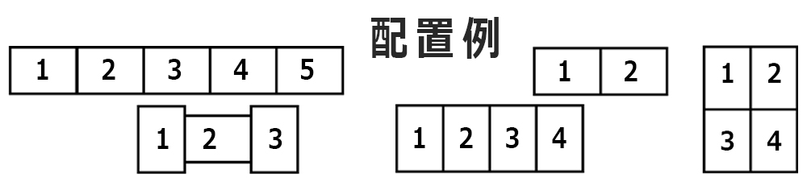

◎「会場搬入の方」は搬入会場にて希望の配置で写真パネルを
貼り合わせて作品受付に提出していただきます。
◎「郵送・宅配便の方」は別紙出品票に希望の配置図を描いて
作品裏面に貼付し、作品は離したまま送付してください。

WEB公開について

作品公開の申込み | 出品作品をWEBによりスライドショー形式で公開いたします。  WEB公開は1人1作品となります。公開希望作品を「出品票」でお知らせください。  スライド画面には氏名（またはペンネーム）、題名を表示します。
WEB公開日程 | 令和５年２月２０日㈪～令和５年３月31日㈮  入賞作品も同時に公開します。  船橋市写真展ホームページにアクセスしてください。 https://www.f-bunspo.or.jp/gallery/
糊つきパネル（スチレンボードへの写真の貼り方
A4プリントの応募が主な方へ、パネルの簡単な作り方を参考にしてください。
糊つきパネル（５ｍｍ厚）は百円ショップ・ホームセンター等で扱っています。

⇒ ⇒ ⇒

作品作りなど「お役立ち情報」をホームページでお知らせしていきます。 https://www.f-bunspo.or.jp/gallery/

（スチレンボード）

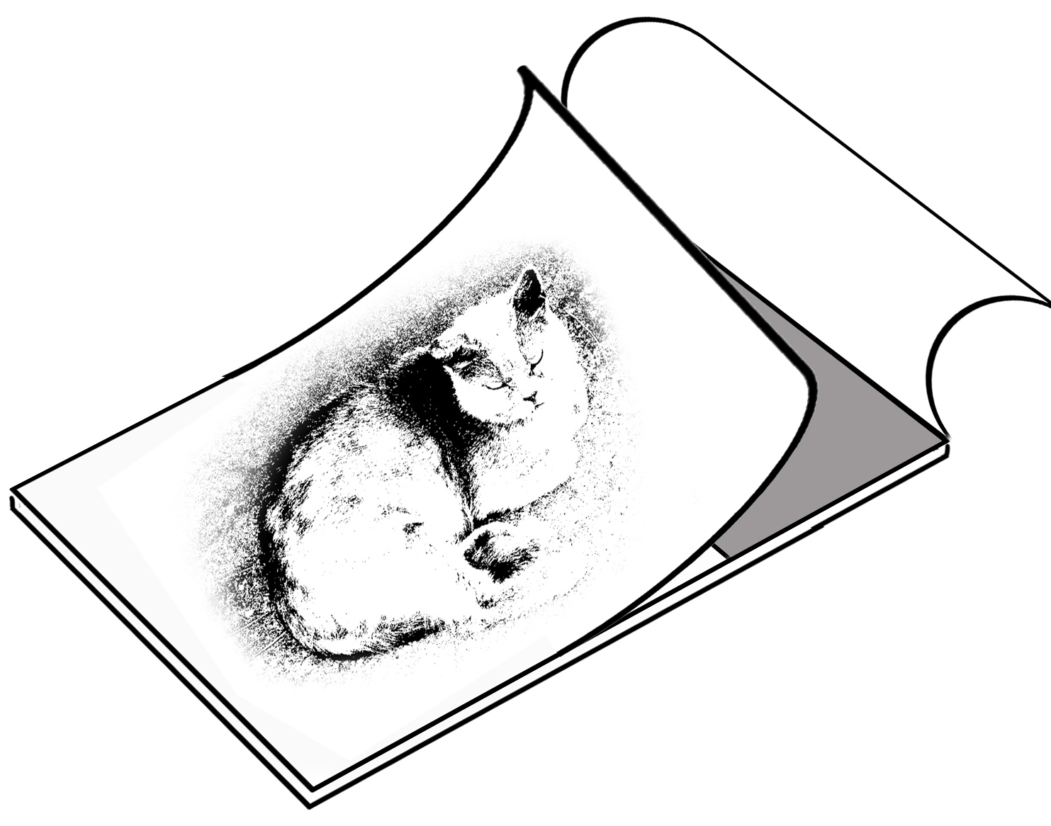
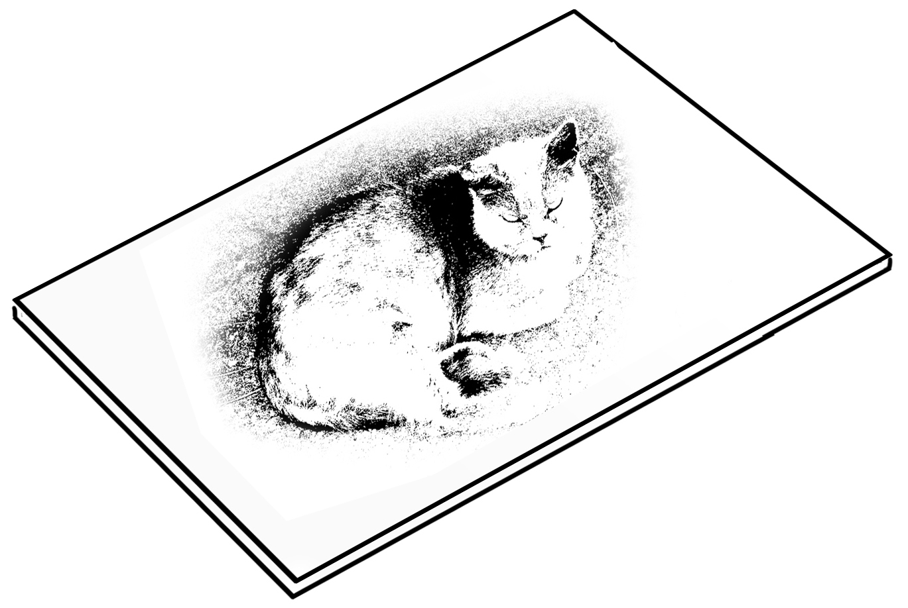
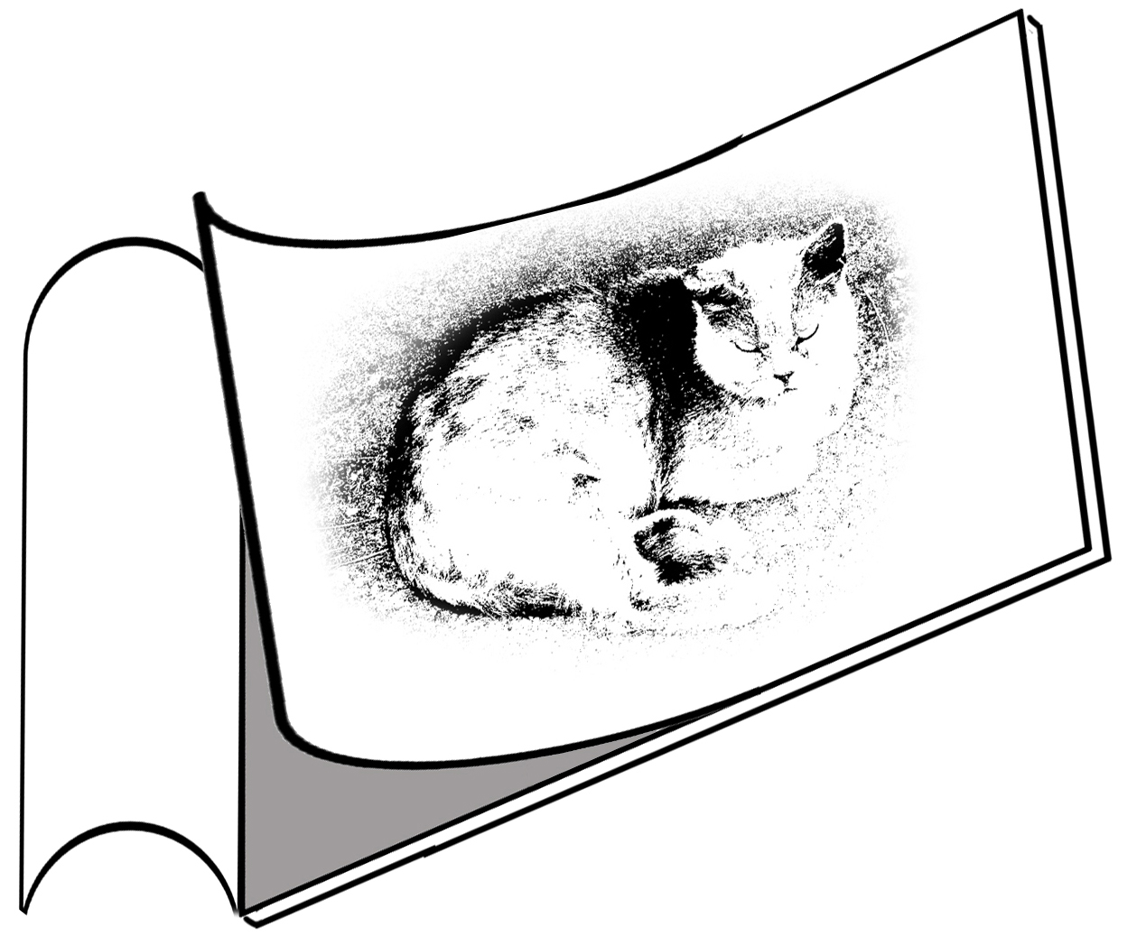
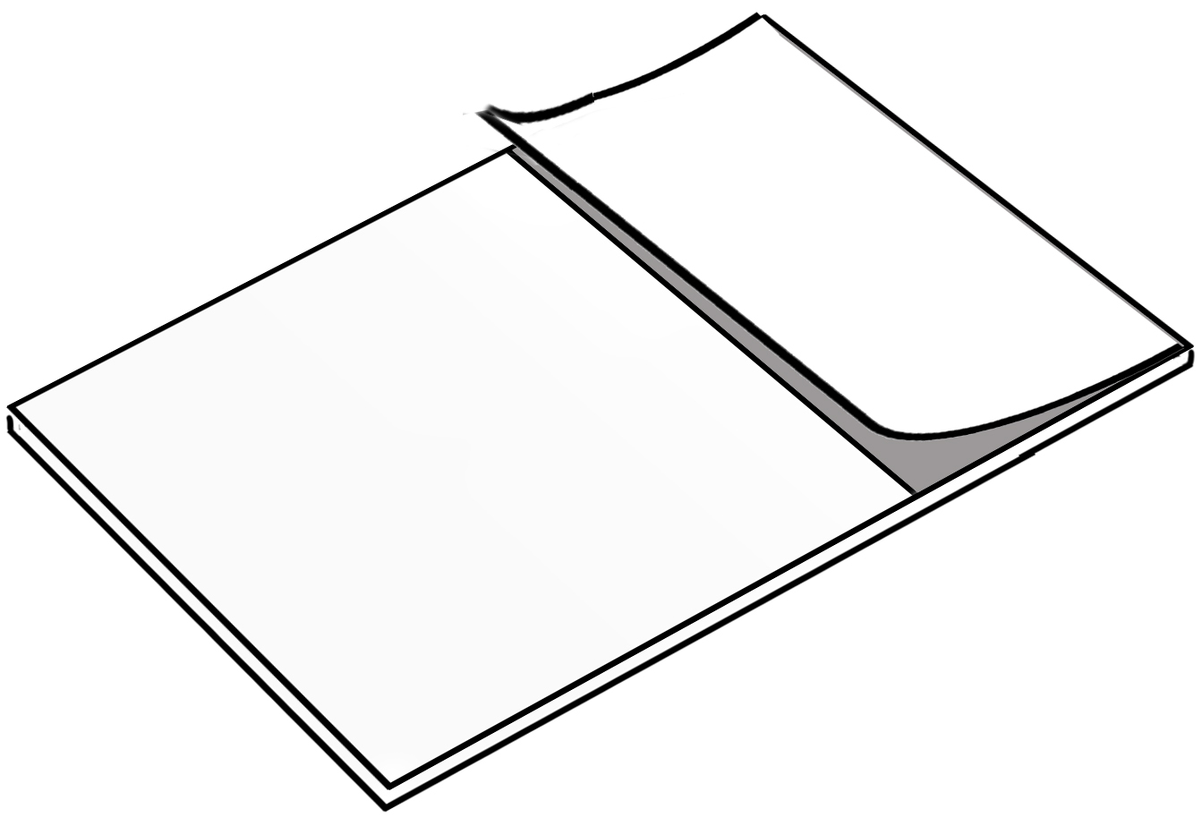

1. パネル糊面の保護紙に切り目を入れ、左右の保護紙とも少し剥がして軽く戻す。これであとで剥がしやすくなる
4. 写真を貼るときは、気泡が入らないように慎重に内側から外に向けて密着させていく。
3. 反対側の７割の糊面も2.と同じ動作をして写真を全面定着させる。
2. 写真をパネルに合わせて置き左側を押さえ保護紙を剥がしながら写真を静かに乗せていく。

おことわり ※出品作品（会場展示、入賞発表、WEB公開）については主催者側でふさわしくないと判断した作品は展示、公開をとりやめることがあります。※被写体の肖像権等について主催者は関知しません。全て出品者の責任においてご対応ください。※WEB公開作品の閲覧は個人が楽しむもので、無断転載や商業利用は固くお断りします。
その他 ※年少者の応募作品については本人が撮影し、保護者が制作を支援することを可とします。※審査についての異議・質問は一切お受けできません。※送付中を含めやむを得ない事情で発生した事故にはその責を負いません。※取得した個人情報は写真展運営に関わることのみに使用します。

審査員プロフィール
北井 一夫（きたい かずお ・ 写真家）
1944年、中国旧満州鞍山市生まれ。1965年、日本大学芸術学部写真学科中退。写真集「抵抗」未来社。1971年、写真集「三里塚」のら社。1972年、「三里塚」で日本写真協会新人賞受賞。1974年～1977年、アサヒカメラ「村へ」「そして村へ」連載。1976年、「村へ」で第1回木村伊兵衛賞受賞。1979年、アサヒカメラ連載「ドイツ表現派の旅」。1980年、写真集「村へ」淡交社。1981年、写真集「新世界物語」長征社。1990年、写真集「いつか見た風景」蒼穹舎。1994年、写真集「おてんき」宝島社。2001年、写真集「1970年代NIPPON」冬青社。写真集「1990年代北京」冬青社。2004年、写真展タイムトンネルシリーズ「写真の形と時代」リクルート。2005年～2013年、日本カメラ連載「ライカで散歩」。2006年、写真集「‘80フナバシストーリー」冬青社。写真展「村へ」東京国立近代美術館。2008年、写真集「ドイツ表現派1920年代の旅」冬青社。2009年、写真集「Walking with Leica・1、２」冬青社。2010年、写真展「Kitai Kazuo in China 1973」禅フォトギャラリー。写真集「西班牙の夜」冬青社。2011年、写真集「Walking with Leica・3」冬青社。2012年、写真集「三里塚」がマーティン・パー編集の『プロテストボックス』（シュタイデル社）の１冊に選定、復刻される。写真集「バリケード」ハーパー・ブックス。写真展「バリケード」ハーパー・ブックス・ギャラリー（米国イースト・ハンプトン）。写真展「いつか見た風景」東京都写真美術館。写真展「過激派」禅フォトギャラリー。写真展「神戸港湾労働者」ギャラリー冬青。2013年、日本写真協会作家賞受賞。2014年、写真展「Colorいつか見た風景」キャノン・ギャラリーS。写真展「村へ」ツァイト・フォト・サロン。写真集「道」禅フォトギャラリー。同写真展。2015年、写真集「抵抗・カラー補足版」自費出版。写真展「北京・1990年代」ツァイト・フォト・サロン。写真集「過激派」オンリーフォトグラフィー。2016年、写真集「津軽、下北」NZ[ナツラエリ・プレス]（米国）、同写真展禅フォトギャラリー。写真集「流れ雲旅」ワイズ出版。2018年、写真展「プロパガンダ」ビリケンギャラリー。写真展「フナバシストーリー」Yumiko Chiba Associates viewing room shinjuku。写真展「The Origins of Japanese Contemporary Photography」韓国、釜山、古隠写真美術館。2019年、写真展「シカゴループ」ビリケンギャラリー。2020年、初のデジタルによる写真集「道」のら社。同写真展ビリケンギャラリー。写真集「過激派の時代」平凡社。2021年、写真展 千の葉の芸術祭CHIBA FOTO「写真集の裏側」。写真集「Colorいつか見た風景」合同会社PCT。

中里 和人（なかざと かつひと ・ 写真家）
1956年三重県生まれ。1979年法政大学文学部地理学科卒業。日本の地誌的ランドスケープを中心に、社会的な場所性写真展、写真インスタレーション、写真ワークショップを各地で開催。社会的な場所性、地域特性を読み込んだアートイベント、写真インスタレーションとして、向島ネットワークス(東京都墨田区)、まちがミュージアム(富士吉田市)、WANAKIO(沖縄県那覇市)、越後妻有アートトリエンナーレ2012、2015(新潟県十日町市)、SOFT CITY(ドイツ・ベルリン)、すみだ向島EXPO2020、2021、2022など多数開催。
主な写真展に2015年「lux」新宿ニコンサロン、2016年韓国テグ国際写真ビエンナーレ。2018年 「小屋とMABU」越後妻有絵本と木の実の美術館企画、「SOFT CITY」ドイツ・ベルリン，「transitions」ドイツハンブルク「Night in Earth」銀座巷房、「光ノ漂着」銀座巷房、墨田区竹内建具製作所「東亰プロジェクト Tokei-Tokyo」。写真集に『湾岸原野』（六興出版）、『小屋の肖像』（メディアファクトリー）、『キリコの街』（ワイズ出版）、『路地』、『 4つの町』、『グリム』（清流出版）、『東亰』（木土水）、『R』（冬青社）、『ULTRA』（日本カメラ社）、『龍宮』（sana-v），『lux water tunnel land tunnel』(ワイズ出版)、『Night in Earth』（蒼穹舎）、『URASHIMA』（蒼穹舎）などがある。共著に『夜旅』文／中野純（河出書房新社）、『石はきれい、石は不思議』（INAX出版）、写真絵本『こやたちのひとりごと』文／谷川俊太郎（ビリケン出版）、『東京サイハテ観光』文
／中野純、『セルフビルド』文／石山修武（交通新聞社）、『花』花いけ／上野雄次（JIKONKA）。映像作品に『BOSO TIME TUNNELE』（sana-v）などがある。東京造形大学名誉教授。2018年日本写真協会賞審査員。2021年度三重県展審査員。2022年度広島県展審査員。
2003年第15回写真の会賞受賞。2005年さがみはら写真新人奨励賞受賞。 中里和人 http://www.nakazato.info/

出品票は別紙をご覧ください。船橋市写真展ホームページからもダウンロードできます。
https://www.f-bunspo.or.jp/gallery/

